2 xe , 1 xe tu dong , 1 xe cam tay: playstation or Iphone
Xe tu hanh, xe dieu khien
- Lam file EXCEL dau tien
- Kx, dc, pin, and, mach sac, mach bluetooth, dong co gap bong, day bong

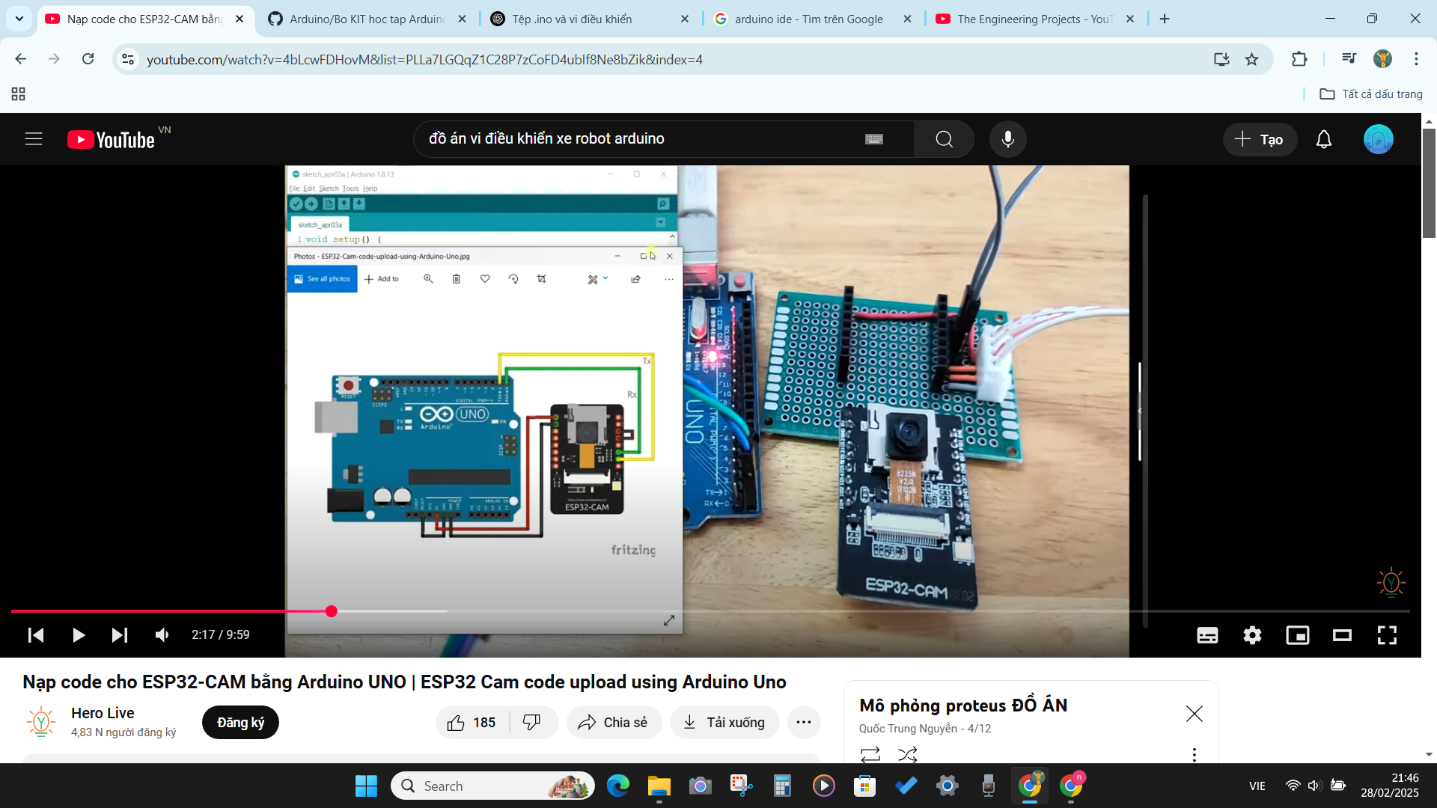
file .ino có liên quan gì tới vi điều khiển
ChatGPT đã nói:
Tệp .ino là định dạng tệp mã nguồn dành cho Arduino, một nền tảng vi điều khiển phổ biến. Khi bạn lập trình vi điều khiển bằng Arduino IDE, tệp nguồn của bạn sẽ có phần mở rộng .ino thay vì .c hoặc .cpp.
Mối liên quan giữa tệp .ino và vi điều khiển
- Chứa mã điều khiển vi điều khiển
  - Tệp .ino chứa mã nguồn để lập trình các vi điều khiển như ATmega328P (trên Arduino Uno), ATmega2560 (trên Arduino Mega), hoặc các dòng ESP8266, ESP32, v.v.
- Cấu trúc đặc trưng
  - Trong tệp .ino, bạn sẽ thấy hai hàm quan trọng:
cpp
Sao chépChỉnh sửa
void setup() {
// Chạy một lần khi khởi động
}

void loop() {
// Lặp liên tục
}
  - Hàm setup() dùng để thiết lập ban đầu (ví dụ: cấu hình chân GPIO, UART, I2C...).
  - Hàm loop() chạy liên tục sau khi setup() hoàn tất.
- Được biên dịch và nạp vào vi điều khiển
  - Khi bạn nhấn Upload trong Arduino IDE, tệp .ino sẽ được biên dịch thành mã máy và tải xuống vi điều khiển.
  - Arduino IDE thực chất chuyển đổi tệp .ino thành một tệp .cpp, thêm các phần khai báo cần thiết rồi biên dịch.
- Thư viện hỗ trợ vi điều khiển
  - Tệp .ino có thể sử dụng các thư viện chuyên dụng để điều khiển phần cứng như:
    - Wire.h (giao tiếp I2C)
    - SPI.h (giao tiếp SPI)
    - EEPROM.h (lưu trữ dữ liệu trên bộ nhớ EEPROM)
- Không chỉ dùng cho Arduino
  - Ngoài Arduino, một số vi điều khiển như ESP8266, ESP32 cũng có thể lập trình bằng .ino thông qua Arduino IDE.
Nếu bạn đang lập trình vi điều khiển bằng Keil hoặc các công cụ khác như STM32CubeIDE thì tệp nguồn thường là .c hoặc .cpp, chứ không phải .ino.
4o
Bạn đã nói:
Dùng keil5 và proteus có dùng code này được không
ChatGPT đã nói:
Không, tệp .ino không thể sử dụng trực tiếp trong Keil 5 và Proteus. Tuy nhiên, bạn có thể chuyển đổi mã từ Arduino (.ino) sang Keil 5 để lập trình cho vi điều khiển ARM như STM32, 8051 hoặc các dòng vi điều khiển khác.
Lý do không dùng trực tiếp .ino trong Keil 5 và Proteus
- Keil 5 hỗ trợ C, C++, ASM nhưng không hỗ trợ .ino
  - Keil 5 chủ yếu dùng để lập trình cho vi điều khiển ARM (STM32, LPC...), 8051 bằng ngôn ngữ C/C++ hoặc Assembly.
  - Trong khi đó, .ino là một dạng mã C++ đã được Arduino IDE xử lý riêng biệt.
- Cách biên dịch khác nhau
  - Arduino IDE biên dịch .ino bằng avr-gcc hoặc xtensa-gcc (ESP32).
  - Keil sử dụng ARM Compiler (cho STM32) hoặc C51 Compiler (cho 8051).
- Cách lập trình phần cứng khác nhau
  - Arduino có các thư viện đơn giản như digitalWrite(), analogRead(), delay(), còn Keil yêu cầu lập trình trực tiếp với thanh ghi phần cứng.

Cách chuyển đổi code từ Arduino (.ino) sang Keil 5
Nếu bạn muốn sử dụng code Arduino trên Keil 5, bạn cần làm như sau:
Bước 1: Chuyển đổi cú pháp Arduino sang C/C++ tiêu chuẩn
Ví dụ, một chương trình chớp LED trong Arduino:
cpp
Sao chépChỉnh sửa
void setup() {
pinMode(13, OUTPUT);
}

void loop() {
digitalWrite(13, HIGH);
delay(500);
digitalWrite(13, LOW);
delay(500);
}
Chuyển sang Keil 5 cho STM32 sẽ như sau:
c
Sao chépChỉnh sửa
#include "stm32f4xx.h"

void delay_ms(uint32_t ms) {
for (uint32_t i = 0; i < ms * 4000; i++); // Giả lập delay
}

int main() {
RCC->AHB1ENR |= (1 << 0); // Bật clock GPIOA
GPIOA->MODER |= (1 << (5 * 2)); // Cấu hình chân PA5 là output

while (1) {
GPIOA->ODR |= (1 << 5); // Bật LED
delay_ms(500);
GPIOA->ODR &= ~(1 << 5); // Tắt LED
delay_ms(500);
}
}
Bước 2: Cấu hình Keil 5 để chạy trên vi điều khiển tương ứng
- Nếu dùng STM32, bạn cần thêm thư viện CMSIS và HAL.
- Nếu dùng 8051, bạn cần chỉnh REG51.h hoặc sử dụng Keil C51.
Bước 3: Mô phỏng trong Proteus
- Nếu dùng STM32, bạn chọn STM32F103 hoặc vi điều khiển tương ứng trong Proteus.
- Nếu dùng 8051, bạn chọn AT89S52 và nạp file .hex do Keil 5 tạo ra.

Kết luận
🚫 Bạn không thể chạy file .ino trực tiếp trên Keil 5 và Proteus.
✅ Bạn có thể chuyển mã .ino sang C/C++ tiêu chuẩn rồi nạp vào Keil 5.
✅ Proteus có thể mô phỏng chương trình sau khi bạn biên dịch từ Keil 5 ra file .hex.
Bạn đang làm việc với vi điều khiển nào? STM32 hay 8051? Mình có thể giúp bạn chuyển đổi code cụ thể! 😊
4o
Bạn đã nói:
tôi mua 1 con chip với các dây và thông số bánh ghép lại thành xe , tôi có code sẵn làm thế nào để cho code để xe tự động chạy
ChatGPT đã nói:
Làm thế nào để nạp code cho xe tự động chạy?
Bạn đã có một con chip, các dây kết nối, thông số linh kiện và code sẵn. Bây giờ, bạn cần làm theo các bước sau để nạp code vào vi điều khiển và chạy xe.

Bước 1: Xác định loại vi điều khiển
Bạn cần xác định bạn đang dùng loại vi điều khiển nào. Một số loại phổ biến:
- Arduino (ATmega328P - Arduino Uno, Mega, Nano, ESP32, ESP8266, STM32)
- Vi điều khiển 8051 (AT89S52, STC89C52, STC15)
- STM32 (STM32F103C8T6, STM32F407, STM32F411, v.v.)
- PIC (PIC16F877A, PIC18F4550, v.v.)
🚀 Bạn đang dùng loại nào? Nếu chưa rõ, hãy kiểm tra chip trên board mạch hoặc cho mình biết thông tin board mạch của bạn.

Bước 2: Chuẩn bị phần mềm nạp code
Tùy vào loại vi điều khiển, bạn cần phần mềm tương ứng:
- Arduino IDE (cho Arduino Uno, Nano, Mega, ESP8266, ESP32)
- Keil uVision 5 + STM32CubeIDE (cho STM32)
- Keil uVision 5 + Proteus (cho 8051)
- MPLAB X IDE (cho PIC)

Bước 3: Kết nối phần cứng
Trường hợp 1: Nếu dùng Arduino hoặc ESP32
- Kết nối Arduino với PC bằng cáp USB.
- Nếu dùng ESP32/ESP8266, bạn có thể cần driver CP2102 hoặc CH340.
- Chọn đúng cổng COM trong Arduino IDE.
Trường hợp 2: Nếu dùng STM32 (Blue Pill, STM32F103, STM32F4)
- Dùng ST-Link V2 để kết nối STM32 với máy tính.
- Cần cài driver ST-Link Utility hoặc STM32CubeProgrammer.
Trường hợp 3: Nếu dùng 8051 (AT89S52, STC89C52)
- Dùng USBasp hoặc mạch nạp 8051 (STC-ISP) để nạp chương trình.

Bước 4: Nạp code vào vi điều khiển
- Mở code của bạn bằng phần mềm phù hợp (Arduino IDE, Keil, MPLAB, v.v.)
- Biên dịch code để tạo file .hex (nếu dùng Keil hoặc MPLAB).
- Chọn đúng cổng COM (nếu cần).
- Nhấn "Upload" (Arduino) hoặc nạp file .hex bằng phần mềm nạp tương ứng.

Bước 5: Kiểm tra xe chạy tự động
- Nếu xe chưa chạy, kiểm tra lại nguồn cấp (Pin/Li-ion/Adapter).
- Đảm bảo động cơ có nguồn đủ mạnh.
- Nếu có cảm biến (siêu âm, hồng ngoại), kiểm tra kết nối đúng chưa.
💡 Nếu xe không chạy hoặc gặp lỗi, bạn có thể gửi mã nguồn hoặc sơ đồ mạch để mình hỗ trợ sửa lỗi! 🚀
4o
Bạn đã nói:
Chọn đúng cổng COM (nếu cần). Nhấn "Upload" (Arduino) hoặc nạp file .hex bằng phần mềm nạp tương ứng. bước này có thể chi tiết hơn
ChatGPT đã nói:
Bước 4: Chi tiết cách nạp code vào vi điều khiển
Để xe tự động chạy, bạn cần nạp chương trình vào vi điều khiển. Các bước dưới đây sẽ hướng dẫn bạn chi tiết cách làm, tùy vào loại vi điều khiển bạn đang dùng.

🔹 Trường hợp 1: Arduino (Uno, Mega, Nano, ESP32, ESP8266)
👉 Bước 1: Kết nối Arduino với máy tính
- Dùng cáp USB (USB-A to USB-B hoặc USB-A to Micro-USB/Type-C tùy board).
- Nếu dùng ESP8266/ESP32, cần cài driver CP2102 hoặc CH340.
👉 Bước 2: Mở Arduino IDE
- Tải và cài đặt Arduino IDE (nếu chưa có) từ: Arduino.cc
- Mở chương trình .ino của bạn trong Arduino IDE.
👉 Bước 3: Chọn đúng board và cổng COM
- Chọn loại board:
Vào Tools → Board → Chọn đúng loại board (ví dụ: Arduino Uno, Arduino Mega, ESP32).
- Chọn cổng COM:
Vào Tools → Port → Chọn COMx (ví dụ: COM3, COM4…).
  - Nếu không thấy, kiểm tra lại cáp USB hoặc cài driver CH340/CP2102.
👉 Bước 4: Nạp code
- Nhấn nút Upload (hình mũi tên) hoặc Ctrl + U.
- Chờ khoảng 10-20 giây, nếu thành công sẽ thấy thông báo:
plaintext
Sao chépChỉnh sửa
Done uploading.
🔴 Lỗi thường gặp & cách khắc phục:
- Lỗi "COM port not found": Kiểm tra lại kết nối USB, driver CH340 hoặc CP2102.
- Lỗi "avrdude: stk500_getsync() not in sync": Chọn sai board, thử chọn lại Tools → Processor → ATmega328P (Old Bootloader) nếu dùng Arduino Nano.
- Lỗi nạp ESP8266/ESP32: Nhấn giữ nút BOOT trên board khi nạp.

🔹 Trường hợp 2: STM32 (STM32F103C8T6, Blue Pill, STM32F4, v.v.)
👉 Bước 1: Kết nối STM32 với máy tính
- Nếu dùng ST-Link V2:
  - Kết nối ST-Link với STM32:
scss
Sao chépChỉnh sửa
ST-Link (SWD) → STM32 (Blue Pill)
-------------------------------------
SWCLK (Pin 2) → SWCLK (Pin A14)
SWDIO (Pin 4) → SWDIO (Pin A13)
GND (Pin 6) → GND
3.3V (Pin 8) → 3.3V
  - Cắm ST-Link vào cổng USB trên máy tính.
👉 Bước 2: Cài đặt phần mềm nạp
- Dùng phần mềm STM32CubeProgrammer hoặc ST-Link Utility để nạp code.
- Nếu dùng Keil, biên dịch code thành file .hex.
👉 Bước 3: Nạp code vào STM32
- Mở STM32CubeProgrammer → Chọn Connect.
- Chọn file .hex (từ Keil hoặc Arduino IDE).
- Nhấn Start Programming.
🔴 Lỗi thường gặp & cách khắc phục:
- Không nhận STM32: Kiểm tra dây SWD và thử lại.
- Lỗi "No target connected": Kiểm tra nguồn cấp 3.3V, thử đổi sang BOOT0 = 1.

🔹 Trường hợp 3: 8051 (AT89S52, STC89C52, STC15, v.v.)
👉 Bước 1: Kết nối 8051 với máy tính
- Dùng mạch nạp USBasp hoặc STC-ISP.
- Kết nối như sau:
scss
Sao chépChỉnh sửa
USBasp → Vi điều khiển 8051
---------------------------------------
MOSI (Pin 1) → MOSI
MISO (Pin 9) → MISO
SCK (Pin 7) → SCK
GND (Pin 10) → GND
VCC (Pin 2) → VCC (5V)
👉 Bước 2: Nạp code với Keil
- Biên dịch chương trình Keil thành file .hex.
- Dùng ProgISP hoặc STC-ISP để nạp file .hex.
👉 Bước 3: Nạp code
- Mở ProgISP → Chọn file .hex.
- Nhấn Auto để nạp code vào vi điều khiển.
🔴 Lỗi thường gặp & cách khắc phục:
- Lỗi "Chip not detected": Kiểm tra lại dây kết nối.
- Lỗi nạp code không thành công: Chọn đúng loại vi điều khiển trong phần mềm.

🔹 Trường hợp 4: PIC (PIC16F877A, PIC18F4550, v.v.)
👉 Bước 1: Kết nối PIC với máy tính
- Dùng mạch nạp PICkit3 hoặc ICSP.
👉 Bước 2: Nạp code bằng MPLAB X IDE
- Biên dịch code thành file .hex.
- Dùng MPLAB IPE để nạp code vào PIC.

🎯 Kết luận
- Nếu dùng Arduino, bạn chỉ cần chọn cổng COM và nhấn Upload.
- Nếu dùng STM32, bạn cần dùng ST-Link để nạp code.
- Nếu dùng 8051, cần chuyển file .hex và nạp bằng ProgISP hoặc STC-ISP.
- Nếu dùng PIC, cần mạch nạp PICkit3 và phần mềm MPLAB X IDE.

